SEMIONE

3 ½- Zi.-Rustico mit bewilligtem Bauprojekt

an ruhiger und sonniger Panorama-Aussichtslage

……………………………………………..…………………………………………………….…………………………………….

Rustico di 3 ½ locali con progetto e licenza

tranquilla, soleggiata e con bellissima vista

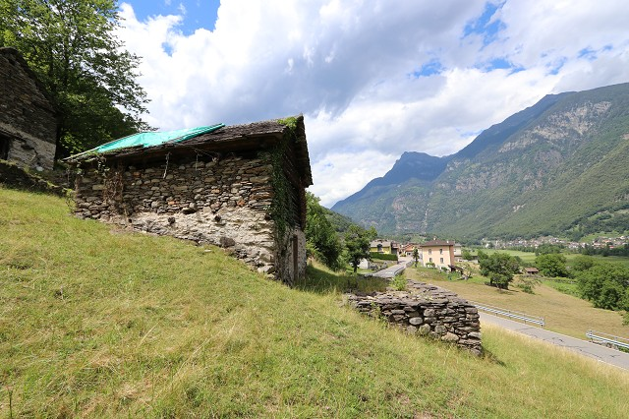

4180/3241

Fr. 130‘000.--

Eckdaten | Ausstattung

Wohnfläche: ca. 100m2
Grundstückfläche: ca. 828m2
Etagen: 3
Zustand: zum Ausbauen
Keller: ja
Parkplätze: öffentliche in der Nähe

Standort | Umgebung

6714 Semione, via Loderio

Region: Bleniotal
Lage: ruhige, sonnige Hanglage
Aussicht: herrlicher Ausblick
Schulen: 500m
Einkauf: 500m
öffentlicher Verkehr: 400m
Distanz nächste Stadt: 25km Bellinzona
5 km Biasca
Distanz Autobahn: 6km

Beschreibung

Dieses Rustico zum Ausbauen liegt an sonniger und ruhiger Hanglage vor Semione im schönen Bleniotal.

Das zweigeschossige Rustico muss vollständig ausgebaut werden.
Ein bereits bewilligtes Bauprojekt mit einem 3-Zimmer-Rustico kann übernommen werden. Im Erdgeschoss sind ein Zimmer, ein Kellerraum und die Waschküche eingebaut. Im Obergeschoss befinden sich der Wohn-/Essraum mit Küche und eine Dusche/WC. Im Dachgeschoss ist ein grosses Mansardezimmer eingebaut.

Ein herrlicher Ausblick erstreckt sich vom Rustico auf die umliegenden Berge.

Das Haus ist mit dem Auto bis ca. 70m gut erreichbar. In nächster Nähe befinden sich Gratisparkplätze der Gemeinde. Die Fahrt zur Autobahn A2 in Biasca dauert fünf Minuten. Die Städte Locarno und Lugano sind 35 Minuten entfernt. Unterhalb ist die Postautohaltestelle mit Verbindung zum Schnellzughalt in Biasca der Gotthard-Bahnlinie.

Highlights

- sehr ruhige und sonnige Lage
- herrlicher Ausblick auf die Berge
- bewilligtes Bauprojekt kann übernommen werden
- Zufahrt bis fast vor das Haus

Ubiciazione

Informazione sull'immobile

Superficie abitabile: ca. 100 m2
Superficie terreno: ca. 828 m2
Piani: 3
Ristrutturazione: da fare
Doccia/bagno/WC: no
Riscaldamento: no
Posteggi: del comune vicino

6714 Semione, Via Loderio

Regione: Valle di Blenio
Posizione: tranquilla e soleggiata
Vista: bella vista sulle montagne
Scuole: 500m
Possibilità d'acquisti: 500 m
Mezzi pubblici: 400m
Prossima città Bellinzona: 25 km
Prossima città Biasca: 5km
Autostrada: 6km

Descrizione

Questo rustico di 3 ½ locali si trova in una posizione panoramica tranquilla e soleggiata a Semione nella bellissima Valle di Blenio.

L’edifico è da ristrutturare e ci sono piani con una licenza edilizia. Al piano terra ci sono una camera, la lavanderia e la cantina. Nel primo piano si trovano il soggiorno/pranzo con cucina e la doccia/WC. Sotto tetto è una mansarda spaziosa.

Una bella vista estende sulla valle e sulle montagne.

La proprietà è raggiungibile con la macchina fino a 70 m. Li sono posteggi gratuiti del comune. L’autostrada A2 a Biasca è raggiungibile in 5 minuti. Le città di Lugano e Locarno sono a 35 minuti. La fermata del bus con collegamento alla stazione di Biasca si trova a ca. 400 m.

Highlights

- Posizione tranquilla e soleggiata
- Casa con licenza edilizia
- Bella vista
- Vicinanza alla fermata del bus e l’autostrada A2

Rustico mit Aussicht und Umschwung rustico, bella vista e terreno

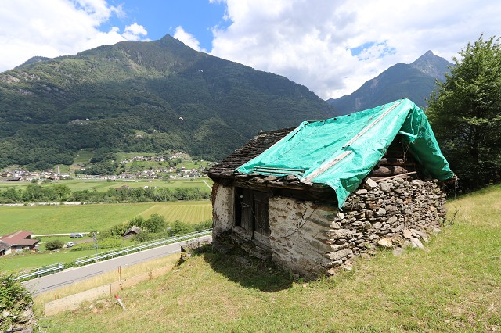
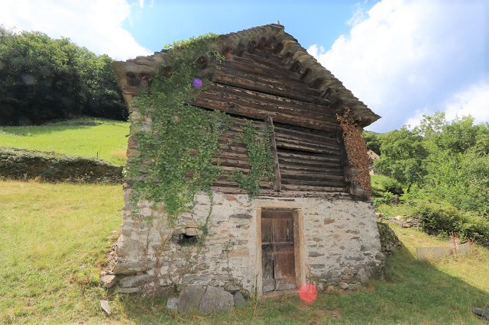

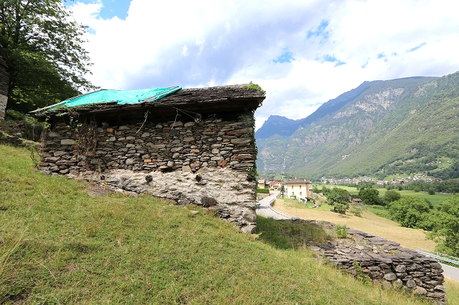

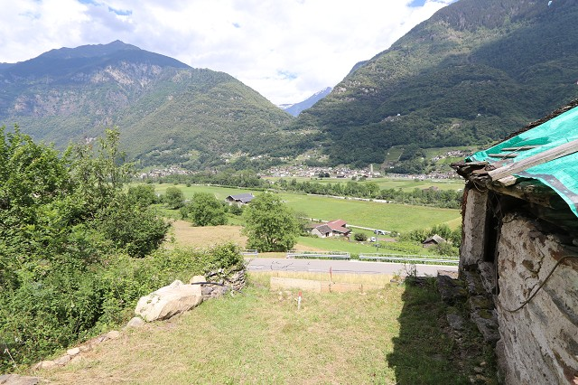
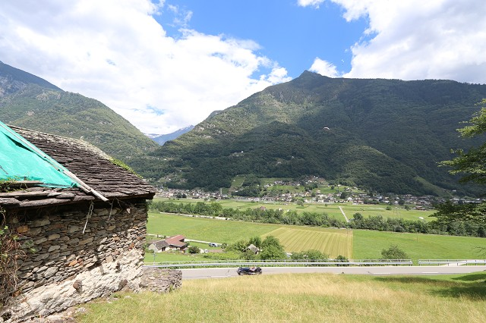

Aussicht und Umschwung bella vista e terreno

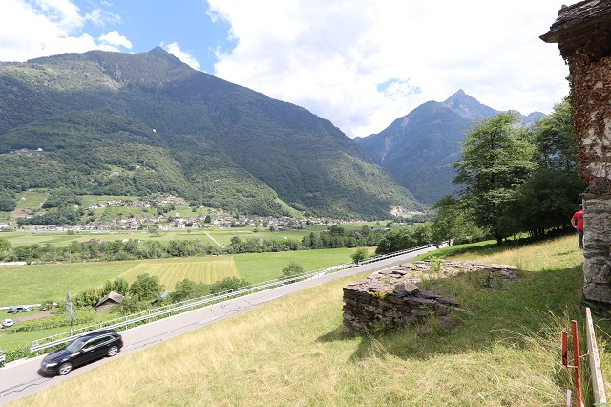
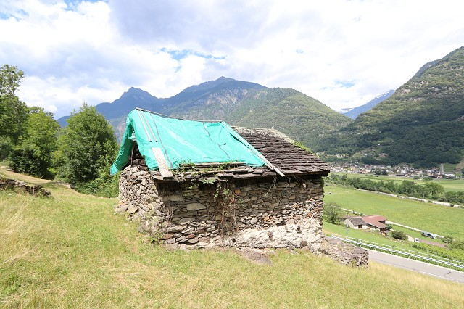

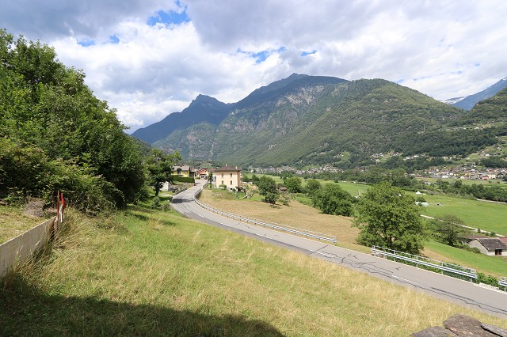
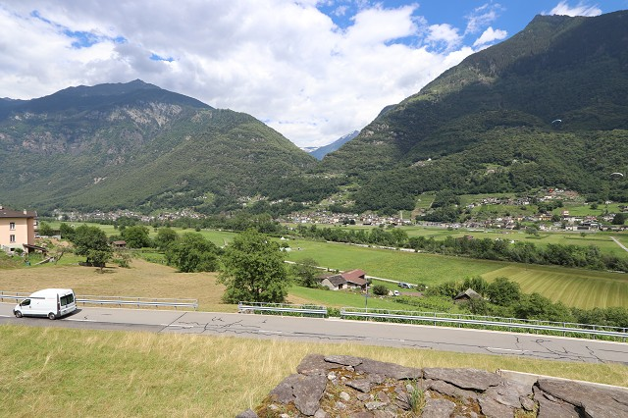

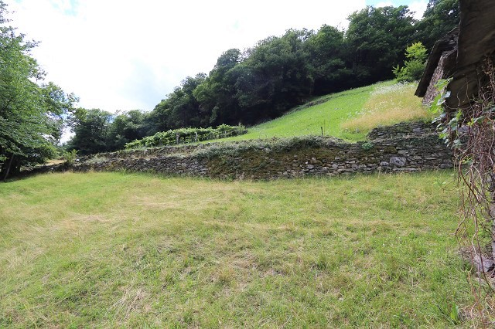
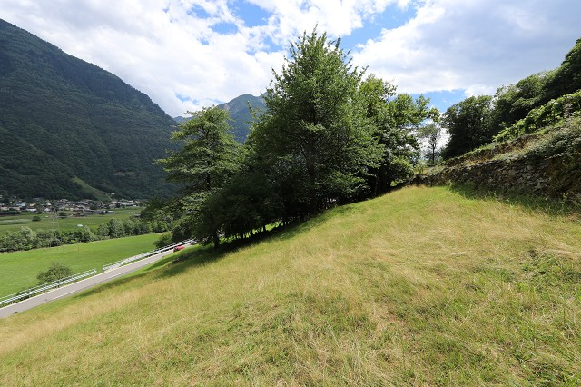

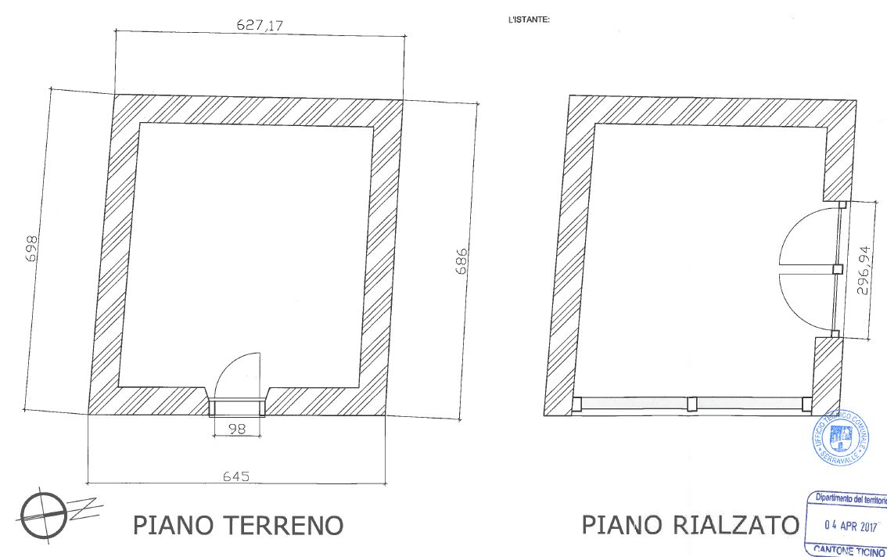

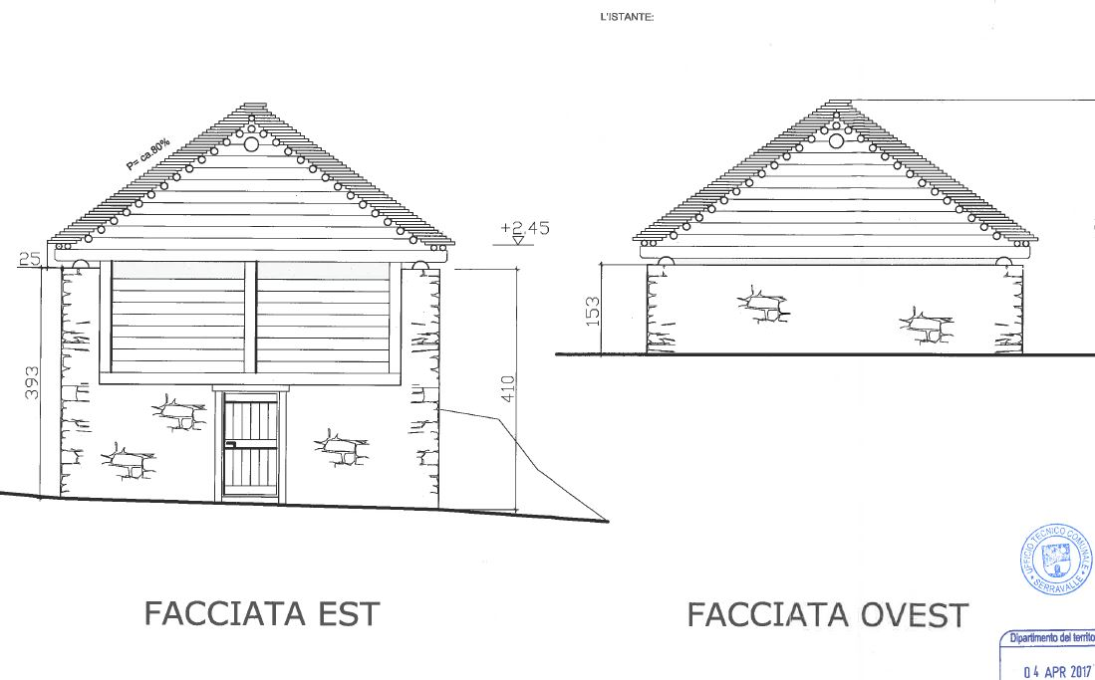
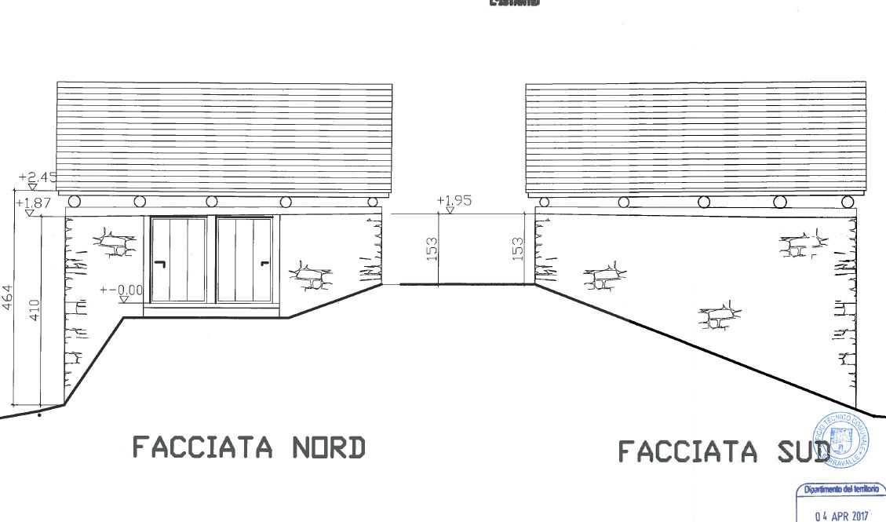

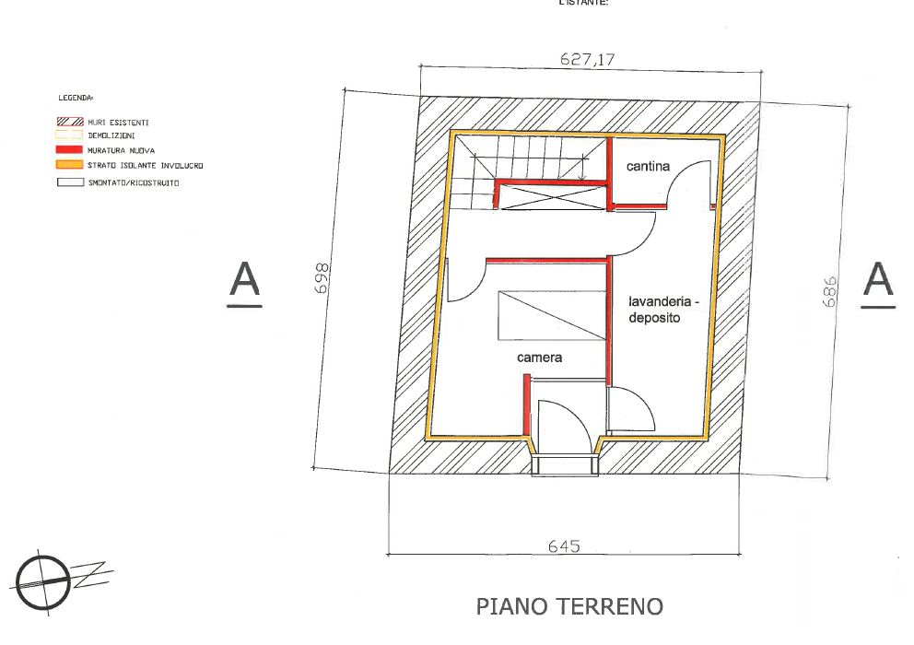
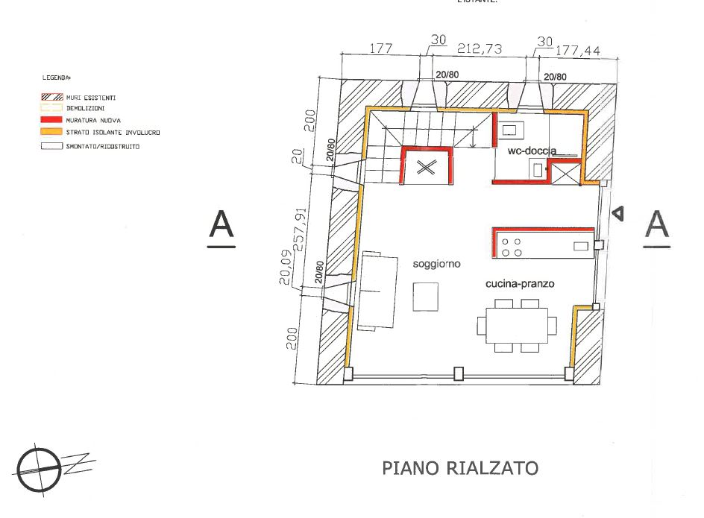

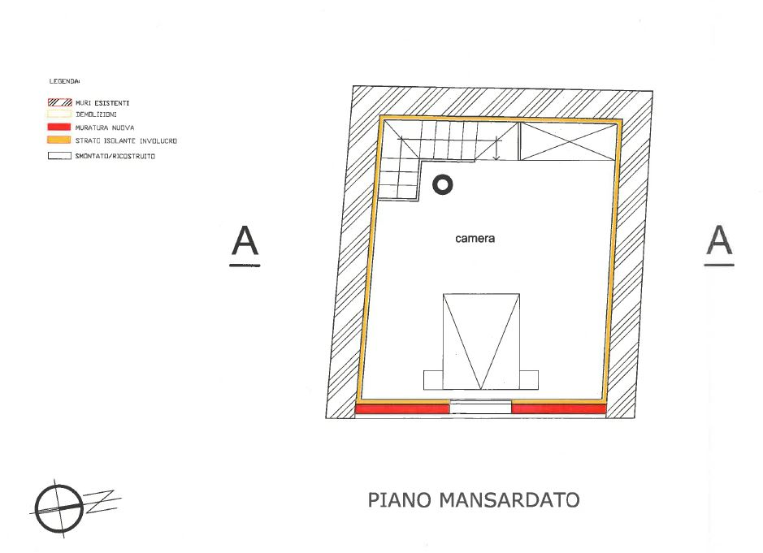
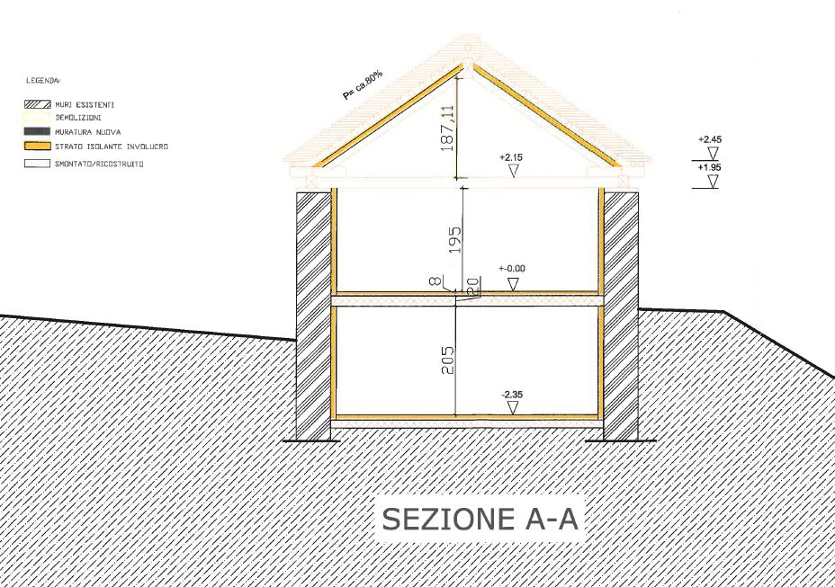

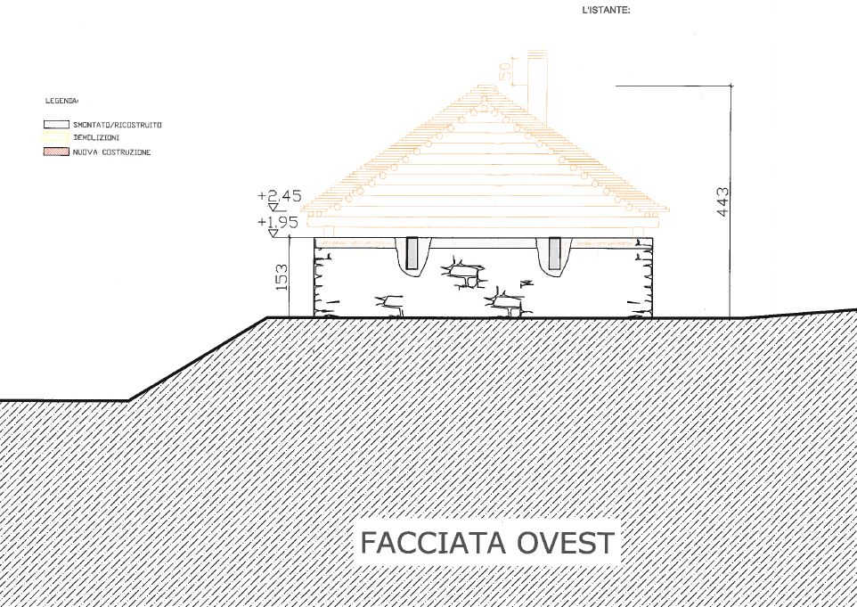
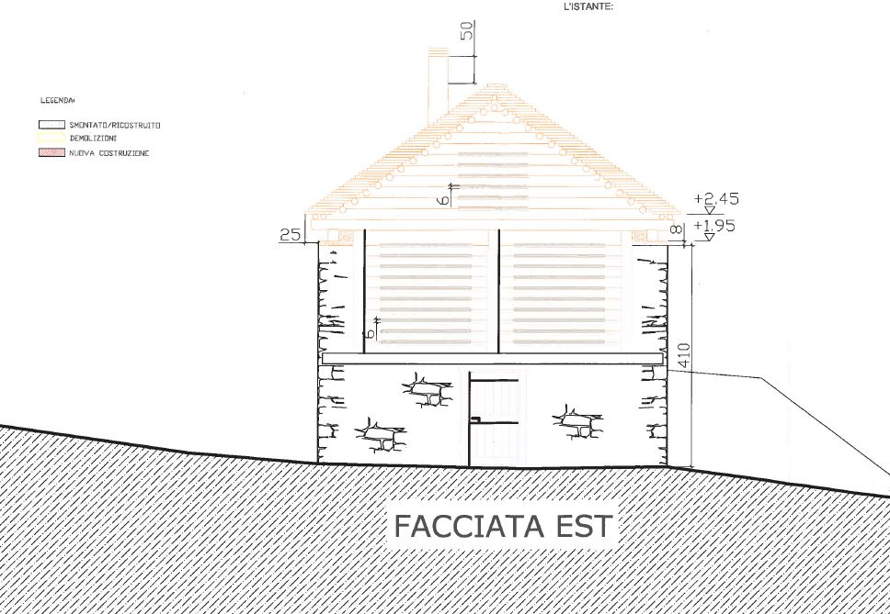

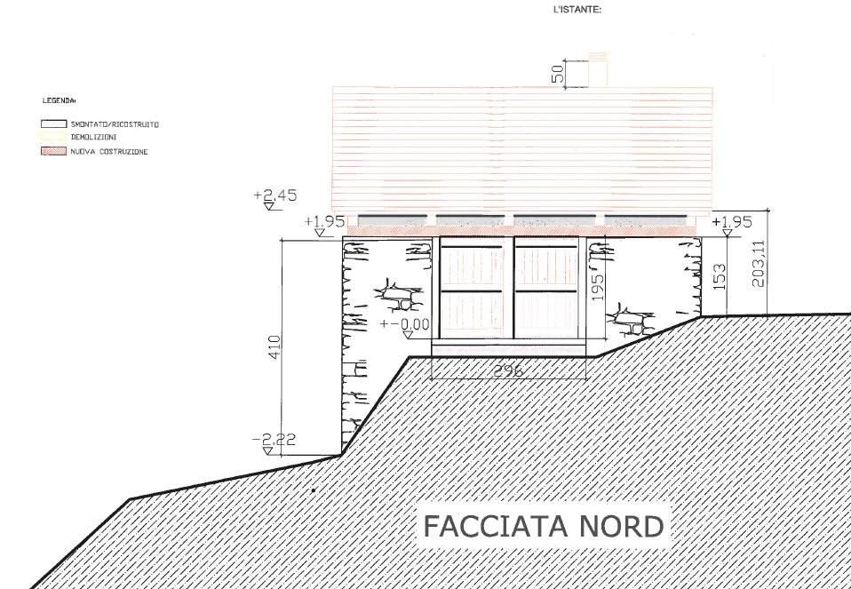

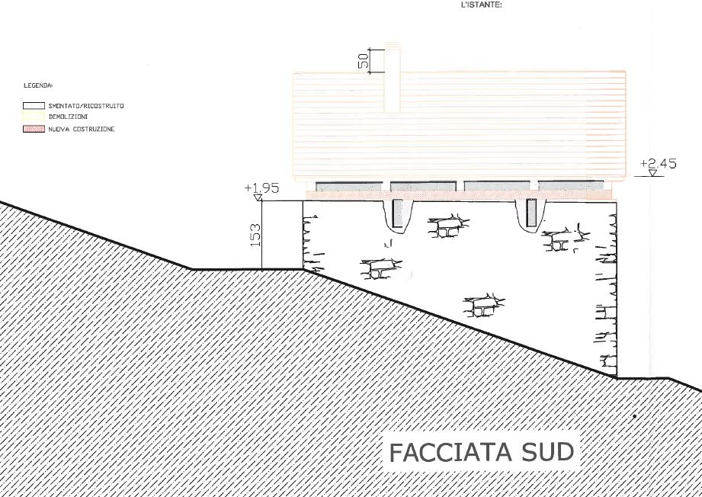

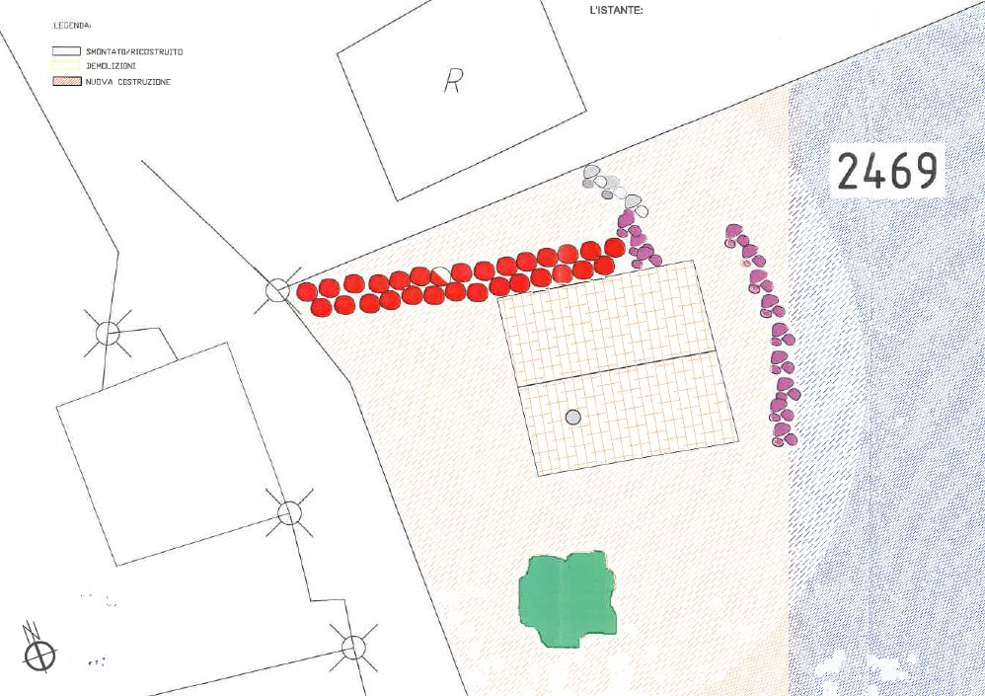

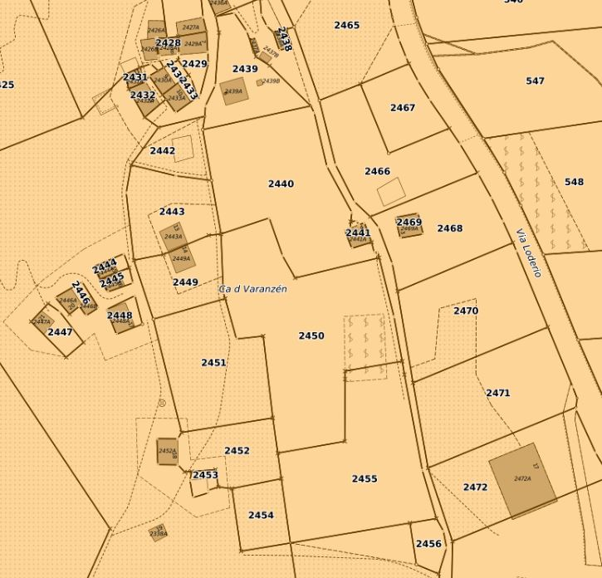

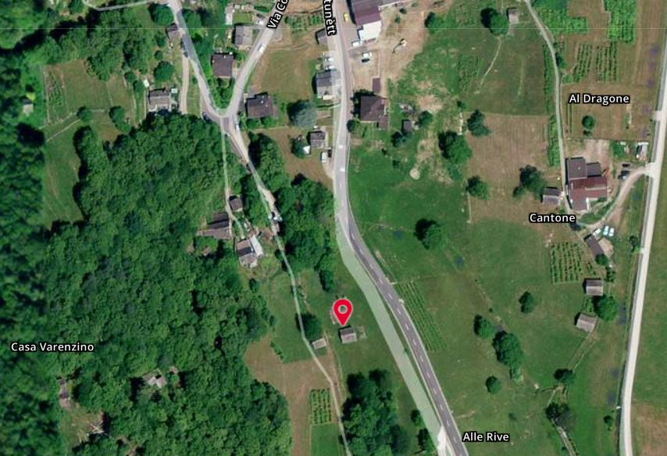

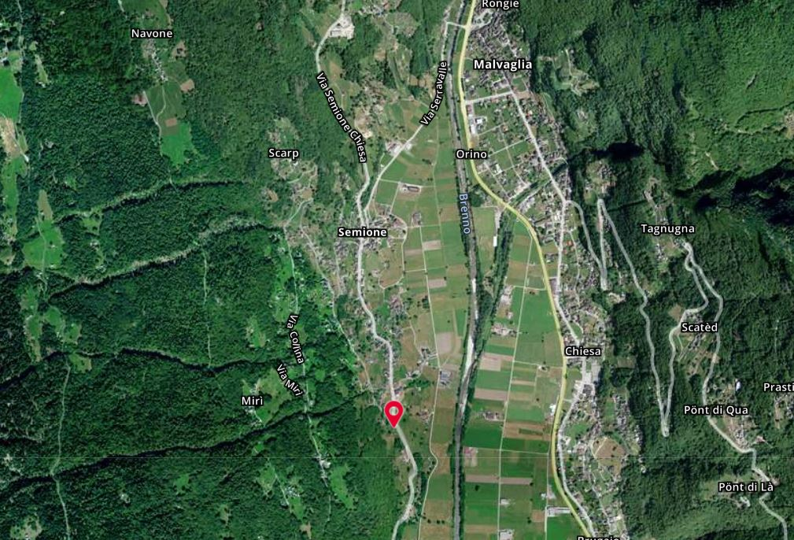

TICINO | Ascona

TICINO | Semione

